10 правил поведения на льду. Как не оказаться в холодной воде зимой
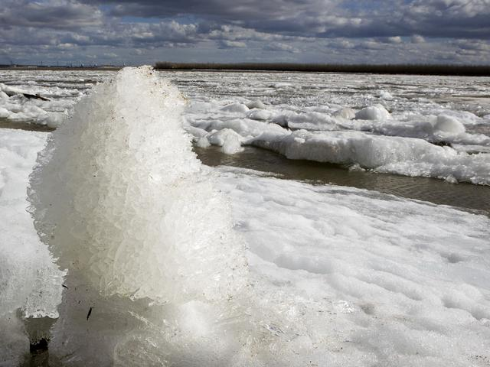
Для начала помните, что выход на лёд – это всегда риск и опасность. Не стоит проверять лёд водоёмов на прочность до наступления настоящих морозов и переходить реки до полного их замерзания.
При этом лёд на реках замерзает дольше, чем на прудах и водохранилищах, а на середине из-за быстрого течения он непрочен даже в суровую зиму. Чтобы уберечь себя от опасности, придерживайтесь следующих рекомендаций.
1. Не выходите на лёд в тёмное время суток. В сумерках сложно оценить его состояние, заметить проталины.
2. Если переход по льду неизбежен, используйте специально оборудованные переправы или убедитесь в прочности льда, но не топаньем ног, а с помощью пешни (деревянного черенка с металлическим наконечником). Если после ударов наконечником пешни лёд пробивается, трескается, на его поверхности выступает вода, вернитесь по своим следам обратно на берег. Делайте первые шаги, не отрывая ноги ото льда.
3. Во время движения по ледяному покрову обращайте внимание на его поверхность, обходите опасные места, участки, покрытые толстым слоем снега.
4. Особую осторожность проявляйте на руслах рек с быстрым течением и в местах, где в водоёмы впадают ручьи, сточные воды, выступают на поверхность ледяного покрова растения, вмёрзшие предметы.
5. При переходе группой следуйте друг за другом на расстоянии 5–6 м и будьте готовы к оказанию помощи впереди идущему.
6. Если человек провалился, двигайтесь к нему ползком, используя подручные средства, увеличивающие площадь опоры на ледяной покров: доску, лестницу, лыжи и другие предметы. Приблизившись к пролому льда, расположитесь на прочном участке с нескользкой поверхностью и зафиксируйте своё положение.
7. После этого приступайте к спасению. В качестве спасательного средства используйте подручные предметы: верёвку, палку, предметы одежды. Не закрепляйте их на себе: на руке и других частях тела.
8. Когда спасаемый ухватится за поданный предмет, тащите его на поверхность льда.
9. Использовать лёд водоёмов для катания на коньках можно только после тщательной проверки его прочности. Толщина должна быть более 12 см, а при массовом скоплении людей – более 25 см.
10. В местах зимней рыбалки не пробивайте много лунок на ограниченной площади и не собирайтесь большими группами. Каждому рыболову следует иметь при себе пару штырей длиной 15–20 см, верёвку длиной 10–15 м, спасательный жилет.
Человек, подготовленный к экстремальным ситуациям, может самостоятельно выбраться из пролома льда. Если с вами такое произошло, не поддавайтесь панике, не барахтайтесь в воде и не наваливайтесь грудью на тонкую кромку льда. Чтобы не уйти с головой под лёд, широко раскиньте руки на его поверхности. Работая ногами, переведите тело в горизонтальное положение. Опёршись руками на лёд, плавно подтяните торс на его поверхность, вытащите одну ногу и поворотом корпуса откатитесь от опасного места. Не вставая, выберите безопасный путь и вернитесь на берег.

